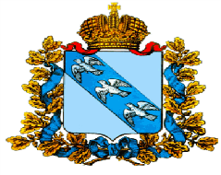

**Управление по образованию Администрации Рыльского района Курской области**

**Муниципальное бюджетное дошкольное образовательное учреждение**

**«Детский сад №2 «Боровичок»**

Курская область, Рыльский район, г.Рыльск, ул. Автозаводская, д. 9,

тел. 8(47152)3-10-60, detskiy.sadv2@mail.ru

Численность обучающихся

за 2024 г.

|  |  |  |  |  |  |
| --- | --- | --- | --- | --- | --- |
| **Наименование образовательной программы** | **Общее количество обучающихся** | **Бюджетных ассигнований федерального бюджета** | **Бюджета Курской области** | **Местного муниципального бюджета** | **По договорам об образовании за счёт средств**  **физических (или) юридических**  **лиц** |
| **ОБРАЗОВАТЕЛЬНАЯ ПРОГРАММА ДОШКОЛЬНОГО ОБРАЗОВАНИЯ**  (для детей 2 -7 лет) | 77 | 0 | 0 | 77 | 0 |
| **АДАПТИРОВАННАЯ ОБРАЗОВАТЕЛЬНАЯ ПРОГРАММА для**  **обучающихся с тяжелыми**  **нарушения речи**  (для детей 5-7 лет) | 15 | 0 | 0 | 15 | 0 |

